ACTIVITES RS – MERCREDI 9 DÉCEMBRE 2020
BOUQUET FINAL (confinement numéro 2)
Robert P

1-On commence par des Monsieur et Madame (Il y en a quelques lourdes)
Monsieur et madame Nanas ont un fils. Comment s’appelle-t-il? Judas
Monsieur et madame Fémal ont une fille. Comment s’appelle-t-elle ? Emma
Monsieur et madame Ahapeulé ont une fille. Comment s’appelle-t-elle ? Kim
« Monsieur et Madame Diote ont une fille, comment l'appellent-ils ? Kelly !
« Monsieur et Madame Bonbeur ont un fils, comment l'appellent-ils ?
- Jean ! » — (jambon-beurre)
« Monsieur et Madame Enfaillite ont une fille, comment l'appellent-ils ?
- Mélusine ! » — (met l'usine en faillite)
« Monsieur et Madame Enfant ont deux filles, comment les appellent-ils ?
- Hélène et Ludivine Enfant ! » — (Il est né le divin enfant)
« Monsieur et Madame Lyraipas ont deux fils et deux filles, comment les appellent-ils ?
- Frédéric, François, Chantal, Olympia Jyraipas ! » — (Frédéric François chante à l'Olympia, j'irai pas.)
« Monsieur et Madame Jeunet ont un fils. Ce fils a un ami, Monsieur Oré ; quel est le prénom de cet ami ?
Éric, car Éric Oré, l'ami du petit des Jeunet » — (Ricoré, l'ami du petit déjeuner)
« Monsieur et Madame Dusièl ont cinq enfants. Comment s'appellent-ils ?
Betty, Babar, Noël, Candide et Sandra Dusièl » — (Petit Papa Noël / Quand tu descendras du ciel)⁸
« Monsieur et Madame Froid ont sept enfants. Comment s'appellent-ils ?
Eva, Aude, Anne, Marc, Samson, Gilles et Ella » — Elle va au Danemark sans son gilet et elle a froid !

2-Lire sans accrocher et répéter sans se tromper, encore, encore… (il n’y a pas de piège)

Un beau gros bras blanc.

Les grains de gros grêlons dégradent Grenade

Le scout mange son casse-croute cru.

Des billes, des balles, des boules, des quilles.

Ciel ! Si ceci se sait, ces soins sont sans succès.

Rat vit rôt, rôt tenta rat, rat mit patte à rôt, rot brûla pattes à rat, rat secoua pattes et quitta rôt.

3-Quelques jeux : intrus, calcul mental, premiers secours, spécialités régionales
Prendre « difficile » https://www.logicieleducatif.fr/eveil/memoire_spatialisation/trouve-intrus.php
Intrus géographie https://www.quizz.biz/quizz-1180010.html
Quizz calcul mental
https://www.notretemps.com/jeux/culture-generale/quiz-calcul-mental-allez-vous-faire-un-sans-faute,i197100
Quizz urgences
https://www.notretemps.com/jeux/quiz/quiz-premiers-secours-bons-reflexes-2,i207667
Quizz spécialités régionales
https://www.notretemps.com/jeux/autres/quiz-cuisine-specialites-regionales-francaises,i197108
3—Ah AH …. Là il faut s’accrocher ou pas
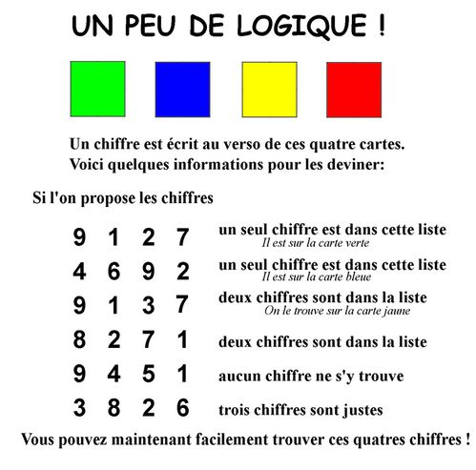

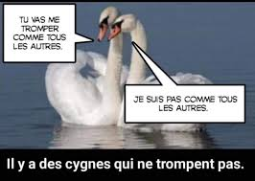

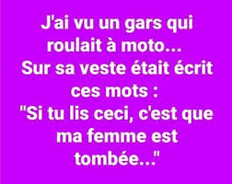

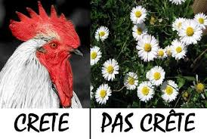

4-Après avoir mêlé blagounettes, enigmes, blagues, logique … un peu plus de sérieux ….. ou pas ….
(Si on vous demande avant lecture cliquez sur « Allow »)
Un petit chant choral de Noël : Observez le visage des enfants, leur concentration… Etonnant
https://www.youtube.com/watch?v=AggjMhsM1JM
Une chanson : Vieillir – Elle ne se veut pas gaie, simplement réaliste… Un grand moment de tendresse.
Sur une même chanson deux manières de l’illustrer. Les deux sont aussi jolies l’une que l’autre… Merci Hervé pour avoir transmis cette vidéo.
https://www.youtube.com/watch?v=9rLqWhS3j0g
https://www.youtube.com/watch?v=pGheev4qUZ0
Si cette voix vous plait, si vous aimez les bons textes, n’hésitez pas il y a d’autres chansons sur Youtube : Jean-Marie Vivier
https://www.youtube.com/watch?v=fnU49DBeTE0&list=RDfnU49DBeTE0&start_radio=1&t=2

Un peu de nostalgie : les années 50 sur fond d’accordéon
https://www.youtube.com/watch?v=y5vLg1_Wpto
Pas d’arthrose, plus amusant
https://www.youtube.com/watch?v=NMhPdjN1APQ&feature=emb_logo
La petite fille de Luciano Pavarotti …. Très étonnant
https://www.youtube.com/watch?v=s9PQ7qPkluM

Le répondeur de Papy et Mamie – Pas mal du tout
https://www.youtube.com/watch?v=M0sBtfzxml0

A tous : Bonnes fêtes de fin d’année…. Profitons des quelques moments de rencontres que nous arriverons à voler au Covid….
Prenez soin de vous ...

Françoise – Régine – Robert et tous leurs complices …

